Chapitre 4 - Droites parallèles et perpendiculaires

Droites perpendiculaires
Définition
Deux droites sont perpendiculaires si elles sont sécantes en formant un angle droit.
Exemple 1 :
(d)
(d')

Les droites (d) et (d') sont perpendiculaires.
On note (d)  (d').
Exemple 2 : Construis la droite perpendiculaire à (d) passant par le point M.
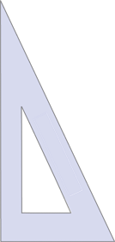  M  (d)  (d') | M  (d)  (d') | M  (d) | M  (d)  (d')
 | On place l'un des côtés de l'angle droit de l'équerre sur la droite (d) et l'autre côté sur le point M. On trace la droite le long du côté de l'équerre. | On prolonge la droite à l'aide de la règle. | On nomme la droite (d') et on code l'angle droit.

Droites parallèles
Définition
Deux droites sont parallèles si elles ne sont pas sécantes.
Remarque : • Soit deux droites parallèles sont confondues ;
• soit elles n'ont aucun point commun.
Exemple 1 :
(d)
(d')

Les droites (d) et (d') sont parallèles.
On note (d) // (d').
Exemple 2 : Construis la droite parallèle à (d) passant par le point N.
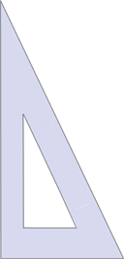  N  (d) | N  (d) | N  (d) | N  (d)  (d'')
 | On place un côté de l'angle droit de l'équerre sur la droite (d) et la règle sur l'autre côté de l'angle droit. | On fait coulisser l'équerre le long de la règle, jusqu'au point N, sans bouger la règle. On trace la droite le long du côté de l'équerre. | On nomme la droite (d'').

Position relative de deux droites
Propriété 1
Deux droites sont :
soit sécantes ;
soit parallèles.
Propriété 2
Deux droites sécantes sont :
soit perpendiculaires ;
soit non perpendiculaires.
Remarque : On peut résumer ceci dans un organigramme.
Position relative
de deux droites
Sécantes
Parallèles
Perpendiculaires
Non perpendiculaires
Confondues
Distinctes
1
1
Une infinité
0
Nombre de points communs

Programme de construction
Définition
Un programme de construction est un texte qui décrit, dans l’ordre, les étapes successives pour réaliser une figure.

Pour écrire le programme de construction d’une figure :
- Chaque phrase commence par un verbe : Placer un point, tracer une droite, …
- Chaque phrase donne une seule étape de construction, un seul tracé à faire.
Le vocabulaire et la syntaxe utilisés sont précis : « droite », « segment », « perpendiculaire à … passant par … »
Les points sont nommés.
Exemple :
- Place deux points A et B distincts.
- Trace le segment [AB] et place son milieu I.
- Trace le cercle C de centre A passant par I.
- Trace la perpendiculaire (d) à [AB] passant par A.
- Place E et F les points d’intersection de (d) et C
- Trace les segments [BE] et [BF]

Propriétés des droites parallèles et perpendiculaires
Propriété 1
Si deux droites sont perpendiculaires à une troisième droite, alors ces deux droites sont parallèles.
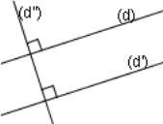
Exemple: On sait que et que donc

Propriété 2
Si deux droites sont parallèles à une troisième droite, alors ces deux droites sont parallèles.

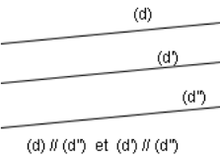
Exemple: On sait que et que donc

Propriété 3
Si deux droites sont parallèles alors toute droite perpendiculaire à l’une est perpendiculaire à l’autre.
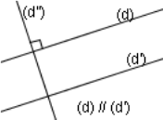
Exemple: On sait que et que donc

